**Сюжетно-ролевые игры**

**для детей средней группы**

**Сюжетно-ролевая игра** – это деятельность в которой дети берут на себя те или иные функции взрослых людей в специально создаваемых ими игровых воображаемых условиях воспроизводят деятельность взрослых и отношения между ними. Общение ребенка это способность не только вступать в контакт и вести разговор с собеседником, но и умение внимательно слушать, использовать мимику и жесты для более эффективного выражения своих мыслей.

Для детей игра, которую принято называть «спутником детства», составляет основное содержание жизни, выступает как ведущая деятельность, тесно переплетается с трудом и учением. В игру вовлекаются все стороны личности: ребенок двигается, говорит, воспринимает, думает; в процессе игры активно работают все его психические процессы: мышление, воображение, память, усиливаются эмоциональные и волевые проявления. Игра выступает как важное средство воспитания.

**Игра — это навык,** и этому навыку нужно ребенка учить. Так как в 4-5-ти летнем возрасте основной способ обучения — это совместная **игра,** то для начала **поиграйте вместе с малышом:** пусть он понаблюдает за Вами и начнет потом действовать самостоятельно. Вы только **будете**руководить этой игрой.

Для чего **играть в сюжетно-ролевые игры**

В **сюжетно-ролевые игры играют и мальчики,** и девочки. На первый план выдвигается **игра СЕМЬЯ**, но не менее важны игры в школу, в магазин, в больницу, и т. п. Такие игры дают возможность малышу примерить на себя роли доктора, пациента, учителя, ученика, мамы, папы, братика, сестренки, друга, продавца, проявить заботу и участие в другом человеке с точки зрения выбранной роли, то есть получить определенный социальный опыт. Поэтому, **играя** с детьми в ролевые игры, мы учим их правильному поведению, правильному выражению заботы, любви, уважения, правильному пониманию принятых ролей.

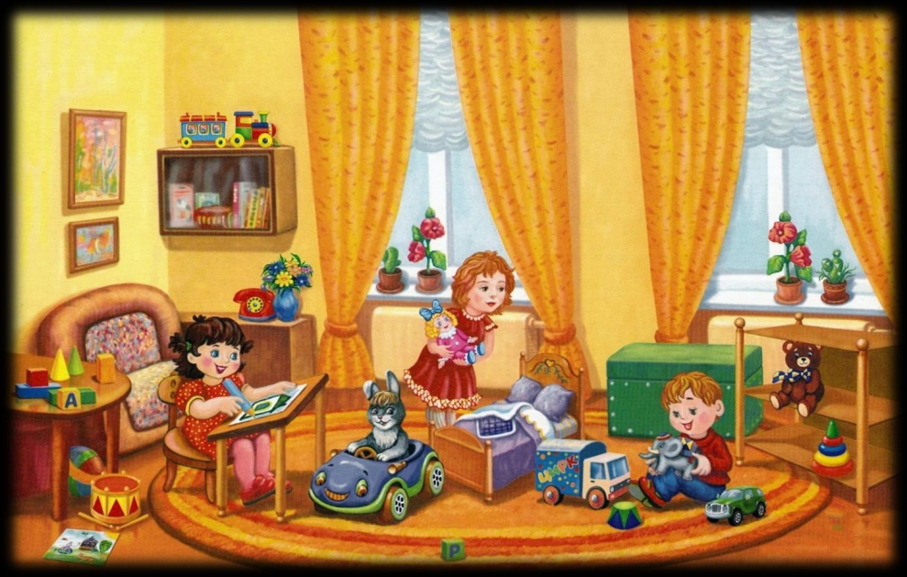

**Сюжетно — ролевые игры**

**Сюжетно — ролевая игра *«Семья»***

Она наиболее популярна **среди детей**, вполне уместно**поиграть в семью и в гостях,** и на детском празднике, и в семейном кругу. Чтобы хорошо войти в роль, используйте различные атрибуты — личные вещи, одежду, игрушки. Перед началом игры обговорите, чем занимается каждый член *«семьи»*. **Играя в семью,** можно использовать кукол — это будет кукольная семья, или мягкие игрушки — это семья животных. **Игра** в семью помогает ребенку усвоить правила поведения в семье, *«примерить»* на себя разные социальные роли, установить, углубить, расширить понимание семейных взаимоотношений и отточить их навыки.

**Сюжетно — ролевая игра *«Больница»***

Избавиться от страха перед докторами ребенку поможет **сюжет,** связанный с поликлиникой. Для игры понадобится докторский игровой набор.

**Сюжетно — ролевая игра *«Купание куклы»***

Если Ваш малыш не любит купаться, мыть голову, то предложите ему побыть кукольным **родителем и поиграйте** с ним в купание куклы. Капризы, скорее всего, больше не повторятся. В этой игре у малыша будет возможность проявить о ком-то заботу, а также одновременно он сможет выучить названия туалетных принадлежностей. Для игры Вам понадобятся: тазик или ванночка для кукол, кукла, которую можно мочить (лучше — пупсики, мочалка, мыло, полотенце, халатик.

**Сюжетно — ролевая игра *«Накрываем на стол и приглашаем к столу»***

Чтобы научить ребенка правильно вести себя за столом, нужно не просто объяснять ему, как это делать. Гораздо важнее **проиграть эту ситуацию,** прожить ее. Для игры понадобятся: столик и стульчики (можно настоящие, можно кукольные, посудка, салфетки, еда, чай, куклы-гости.

**Сюжетно — ролевая игра *«Детский сад»***

Если Ваш малыш вдруг почему-то заупрямился и не хочет идти в детский сад, **поиграйте с ним в сюжетно — ролевую игру***«Детский сад»*. Такой **сюжет** поможет быстрее адаптироваться к садику или раскрыть то, что тревожит ребенка.

Аналогичным образом можно **поиграть с ребенком по сюжетам:***«Большая уборка»*, *«Парикмахерская»*, *«Семейный выходной»*, *«Лечим больного медвежонка»*, *«День рождения куклы»*, *«Проезд в автобусе»*, *«Школа»*, *«Строительство»* и многое другое.

